7. Skizzen für selbstreguliertes Forschen mit dynamischer Modellierung – Projektthema: Wachstum, Wachstum ... über alles!?

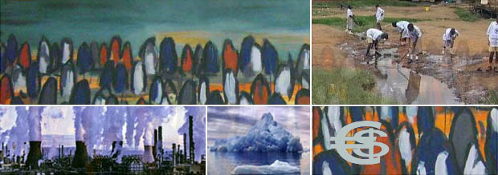

Vorbemerkungen:
Es wird vorausgesetzt, dass die Lernumgebung MMM bekannt ist und im Unterricht bereits mehrfach funktional, dynamisch und auch statistisch modelliert worden ist. Und somit einige Jugendlichen bereits in der Lage sind, auch „ohne Noten, Klavier zu spielen.“
Der Ablauf des Projektes entspricht dem Unterrichtsablauf, der in Kapitel 4.1 beschrieben worden ist. Er wird daher nicht beschrieben.
In dieser Schrift werden nur dynamische Modellierungen skizziert. Funktionale Modellierungen zum selben Projektthema sind in der Schrift „Funktionale Modellierung“ dargestellt. Sie sollten aber in diesem Projekt unbedingt auch vorkommen, damit das selbstorganisierte Forschen sowohl analysierende als auch konstruktiv-simulierende Überlegungen zum Thema umfasst und somit auch ihre wechselseitige Bedeutung zur Einsicht in Komplexitäten deutlich wird. Und immer spielen bei Wachstumsproblemen auch menschliche Einstellungen eine Rolle. Sie könnten durch eine Befragung (statistische Betrachtung) deutlich werden.

7.1 Diskussion des Projektthemas und Entscheidung für interessenbezogene dynamische Modellierungen an Teilproblemen

Die Jugendlichen setzen sich zunächst in Adhoc-Kleingruppen mit der Problematik des Wachstums auf der Grundlage der folgenden realen Probleme auseinander und entscheiden sich sodann für die Arbeit an einem der folgenden möglichen Wachstumsprobleme:

Beispiele für mögliche Wachstumsprobleme |  | Bezüge: u.a.  Reales Problem / Anforderungsseite
Weltbevölkerung und Welternährung –grenzenlos wachsend? |  | Bevölkerungsexplosion; oder? &  Seite ma0158.htm
Arbeitsplatzangebot und Bruttosozialprodukt (BIP) – immer mehr und immer höher? |  | Arbeit für alle!?! &  Seite ma0178.htm
Kapital, Konsum und Investition –  immer noch gieriger? oder  Volkseinkommen in Abhängigkeit von Konsum und Investition – immer noch höher!? |  | Wachstum, Wachstum - Boom ohne Grenzen? &  Seite ma0228.htm
Ausreichende Ernährung durch nachhaltige Flächenentwicklung?  Überlegungen am Beispiel der Subsahara-Zone |  | Wohlstand für alle! Vision oder Möglichkeit? & Seite ma0328.htm sowie Extreme Armut - "Hunger" lebenslänglich?
Energiebedarf der Menschheit immer noch wachsend! – Aber: humanverträgliche und klimafreundliche Energieumwandlung? |  | Energie"Hunger": .... ? & Seite ma0538.htm sowie Klimawandel auf der Erde? & Seite ma0558.htm
Selbstvergiftungen an Müll oder nachhaltiges Müllmanagement? |  | Auftürmende Müllberge: Ersticken wir im ... Müll? & Seite ma0948.htm

Haben sich die Jugendlichen auf der Grundlage ihrer Interessen für die Arbeit an einem Thema entschieden, organisieren sie sich in arbeitsteiligen Kleingruppen, in denen sie in der Schule und auch zu Hause selbstreguliert (d.h. selbstständig, selbstorganisiert und selbstverantwortet) mittels dynamischer (und auch funktionaler) Modellierung forschen und arbeiten wollen. In der Präsentationsphase, die auf die Modellierungsphase folgt, tragen alle Kleingruppen ihre Ergebnisse so vor, dass sie bezogen auf das Projektthema diskutiert, interpretiert und bewertet werden können. Insbesondere sollte diskutiert und bewertet werden, ob es denn ein grenzenloses Wachstum geben kann oder ob wir Menschen zum Wachstum verdammt (ma0226.htm) sind.

7. 2 Weltbevölkerung und Welternährung – grenzenlos wachsend?

Einerseits wächst die Bevölkerung in den so genannten Entwicklungsländern "explosiv“. Andererseits nimmt in den "reichen" Industrienationen die Bevölkerungszahl ständig ab. In diesem Kapitel fragen wir uns aber, ob es für eine wachsende Erdbevölkerung immerfort und überall eine hinreichende Ernährung geben kann?

7.2.1 Beschreibung von Zusammenhängen in Wirkungsdiagrammen

Das komplexe Wirkungsgefüge von "Bevölkerung, Kapital, Landwirtschaft und Umweltverschmutzung" (S. 83) im Bericht "Die Grenzen des Wachstums" an den Club of Rome zeigt eine Vielfalt von Zusammenhängen (siehe in MMM die Seite ma7655.htm).

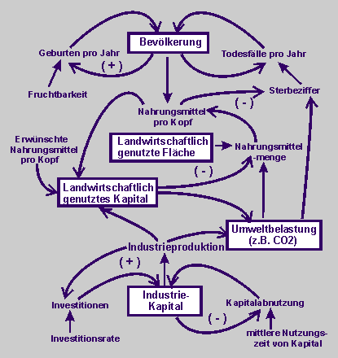

Das Wirkungsgefüge ist aber so komplex, dass zunächst nur das Subsystem "Landwirtschaft und Kapital" untersucht wird. Es ist im folgenden Wirkungsdiagramm dargestellt.

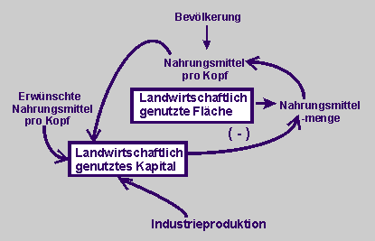

Im Bericht an den Club of Rome wird festgestellt (S. 85): "Wenn die Nahrungsmittelmenge pro Kopf unter das von der Bevölkerung verlangte Maß fällt, entsteht eine Tendenz, das landwirtschaftliche Kapital zu erhöhen, so dass die Nahrungsmittelerzeugung wieder gesteigert werden kann und zu einer Erhöhung der Nahrungsmittelmenge pro Kopf führt“.

7.2.2 Beschreibung der Dynamik in einem Flussdiagramm

Die Bevölkerungszahl (bz) nehmen wir in unserem Modell zunächst als eine konstante Größe an. Das Kapital für die Industrieproduktion übernehmen wir als Anfangsgröße in die Zustandsgröße "Landwirtschaftlich genutztes Kapital (LK)". Weitere Zustandsgrößen sind die "Landwirtschaftlich genutzte Fläche (F)" und die "Nahrungsmittelproduktion (NP)".
Mit dem eingesetzten Kapital wächst die nutzbare Fläche und mit der nutzbaren Fläche wächst die produzierte Nahrungsmenge. Entsprechend gibt es also die drei Flussgrößen: Zunahme_landwirtschaftliches Kapital (Z_LK), Zunahme_landwirtschaftlich genutzte Fläche (Z_F) und Zunahme_Nahrungsmittelproduktion (Z_NP). Auf diese wirken die Anpassungsfaktor f1, f2 und f3.
Die Nahrungsmenge pro Kopf (nk) und die erwünschte Nahrungsmenge pro Kopf (enk) erzeugen einen Rückkopplungskreis über das eingesetzte Kapital.

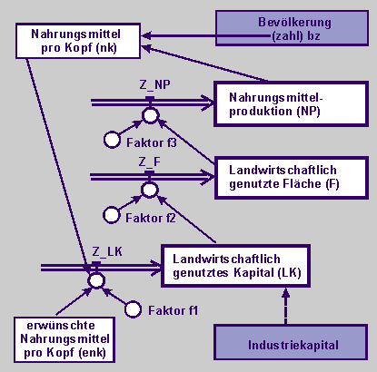

Dem Bericht an den Club of Rome wird ebenfalls entnommen: "Wichtigste Grundlage für die Nahrungsmittelproduktion ist bebaubares Land. Nach neueren Untersuchungsergebnissen gibt es auf der Erde etwa 3,2 Milliarden Hektar prinzipiell landwirtschaftlich nutzbare Flächen. Die Hälfte davon, und zwar die ertragreichere, leicht bebaubare Hälfte, wird bereits landwirtschaftlich genutzt. Für die andere Hälfte sind hohe Kapitalsummen für Bewässerung, Rodung, Düngung und ähnliche Maßnahmen der Urbarmachung erforderlich, wenn man sie ebenfalls nutzen will. Die Durchschnittskosten ... belaufen sich auf etwa 1150 Dollar pro Hektar (ha)" ... (S. 39) ... "Jeder Mensch benötigt bei der gegenwärtigen Produktionsrate etwa 0,4 ha zu seiner Ernährung." (S. 40). (Hervorhebungen sind durch die Verfasser dieser Schrift erfolgt.)
Auf der Grundlage dieser Feststellungen und weiterer Sachinformationen aus dem realen Problem „Bevölkerungsexplosion“ (ma0150.htm) lassen sich die Anfangsgrößen für LK, F, und NP berechnen und auch die Faktoren f1, f2 und f3 experimentell bestimmen bzw. abschätzen.
Der Wert für enk lässt sich wie folgt berechnen: enk = 0,26 Tonnen Weizen pro Jahr pro Kopf entsprechen 0,72 kg pro Kopf pro Tag. Diese Menge entspricht dem Normalbedarf von rund 3000 kcal pro Kopf pro Tag, bei 1g Kohlenhydrate = 4,2 kcal (siehe hierzu: Potentielle Energie in der Nahrung; ma2775.htm). Die wirkliche Nahrungsmenge nk ist die gelbe Linie in den folgenden Simulationen.

7.2.3 Beschreibung des Modells durch Zustands- und weitere Modellgleichungen

Aus dem Flussdiagramm werden die folgenden Zustands- und Modellgleichungen abstrahiert, sowie die Anfangsgrößen und Konstanten und Faktoren mit Größen oder Zahlen belegt.

LK_neu ← LK_alt + Δt * Z_LK; Anfangsgröße LK = 0,08 Billionen €;
F_neu ← F_alt + Δt * Z_F; Anfangsgröße F = 1,5 Mill. ha;
NP_neu ← NP_alt + Δt * Z_NP; Anfangsgröße NP = 1,5 Bill. Tonnen;
Δt = 0,005; (Interpretation 1 Zeittakt = 1 Jahr)

Z_LK = (enk - nk) * f1; f1 = 25;
enk = 0,26 Tonnen Weizen pro Jahr pro Kopf; nk = NP/bz; bz = 6,8 Milliarden
Z_F = LK * f2; f2 = 25
Z_NP = F * f3; f3 = 2
Anmerkungen zur Interpretation des Zeittaktes

Die Randbedingungen des Systems – oben fett gedruckt – belegen und begrenzen das mathematische Gleichungssystem mit relativ festen Größen. Sollen sie in der schrittweise berechneten Lösung des Gleichungssystems repräsentiert werden und interpretierbar sein, so wird bei den gegebenen Randbedingungen innerhalb gewisser Grenzen ein Δt = 0,005 simulativ-experimentell als sinnvoll erzwungen. Doch die Zeitachse im Zeittakt der schrittweise berechneten Lösung bliebe dabei immer noch frei von einer Maßeinheit. Nachträglich erlauben die obigen Randbedingungen eine Interpretation des Zeittaktes als 1 Jahr.
Natürlich ist diese Interpretation – auch unter den gegebenen Randbedingungen - nicht die einzig mögliche. Bei Änderung der Faktoren f1, f2 und f3 (also von speziellen dimensionslosen Randbedingungen) sind auch andere Werte für Δt simulativ experimentell zu finden. Immer bleibt es aber wichtig, dass die Zeitachse bei quantitativen Aussagen so zu interpretieren ist, dass die wichtigen Randbedingungen im Diagramm wiedererkennbar sind.
Siehe hierzu auch die Ausführungen im Kapitel 3.3 auf den Seiten 37ff.

7.2.4 Programmierung der Modellgleichungen in einer Excel-Tabelle

Von der Excel-Tabelle wird hier nur ein Ausschnitt gezeigt. Es gibt insgesamt 58 Rechenschritte. Die Werte sind auf vier Stellen hinter dem Komma aufgerundet.

Zeit | Zeit im |  |  |  |  | Tonnen | Milliarden |  | Bill.Tonnen | Tonnen |  | Bill.Euro |  | Mill.Hektar
Tage | Zeittakt | Δt | f1 | f2 | f3 | enk | bz | Z_NP | NP | nk | Z_LK | LK | Z_F | F
0 | 0 | 0,005 | 25 | 25 | 2 | 0,26 | 6,8 |  | 1,5 | 0,2206 |  | 0,08 |  | 1,5
1 | 0,005 | 0,005 | 25 | 25 | 2 | 0,26 | 6,8 | 3 | 1,515 | 0,2228 | 0,985 | 0,0849 | 2 | 1,51
2 | 0,01 | 0,005 | 25 | 25 | 2 | 0,26 | 6,8 | 3,02 | 1,5301 | 0,225 | 0,93 | 0,0896 | 2,1225 | 1,5206
3 | 0,015 | 0,005 | 25 | 25 | 2 | 0,26 | 6,8 | 3,0412 | 1,5453 | 0,2273 | 0,875 | 0,094 | 2,24 | 1,5318
4 | 0,02 | 0,005 | 25 | 25 | 2 | 0,26 | 6,8 | 3,0636 | 1,5606 | 0,2295 | 0,8175 | 0,0981 | 2,35 | 1,5436
5 | 0,025 | 0,005 | 25 | 25 | 2 | 0,26 | 6,8 | 3,0872 | 1,576 | 0,2318 | 0,7625 | 0,1019 | 2,4525 | 1,5559
6 | 0,03 | 0,005 | 25 | 25 | 2 | 0,26 | 6,8 | 3,1118 | 1,5916 | 0,2341 | 0,705 | 0,1054 | 2,5475 | 1,5686
7 | 0,035 | 0,005 | 25 | 25 | 2 | 0,26 | 6,8 | 3,1372 | 1,6073 | 0,2364 | 0,6475 | 0,1086 | 2,635 | 1,5818
8 | 0,04 | 0,005 | 25 | 25 | 2 | 0,26 | 6,8 | 3,1636 | 1,6231 | 0,2387 | 0,59 | 0,1116 | 2,715 | 1,5954
9 | 0,045 | 0,005 | 25 | 25 | 2 | 0,26 | 6,8 | 3,1908 | 1,6391 | 0,241 | 0,5325 | 0,1143 | 2,79 | 1,6094
10 | 0,05 | 0,005 | 25 | 25 | 2 | 0,26 | 6,8 | 3,2188 | 1,6552 | 0,2434 | 0,475 | 0,1167 | 2,8575 | 1,6237
11 | 0,055 | 0,005 | 25 | 25 | 2 | 0,26 | 6,8 | 3,2474 | 1,6714 | 0,2458 | 0,415 | 0,1188 | 2,9175 | 1,6383
12 | 0,06 | 0,005 | 25 | 25 | 2 | 0,26 | 6,8 | 3,2766 | 1,6878 | 0,2482 | 0,355 | 0,1206 | 2,97 | 1,6532
13 | 0,065 | 0,005 | 25 | 25 | 2 | 0,26 | 6,8 | 3,3064 | 1,7043 | 0,2506 | 0,295 | 0,1221 | 3,015 | 1,6683
14 | 0,07 | 0,005 | 25 | 25 | 2 | 0,26 | 6,8 | 3,3366 | 1,721 | 0,2531 | 0,235 | 0,1233 | 3,0525 | 1,6836
15 | 0,075 | 0,005 | 25 | 25 | 2 | 0,26 | 6,8 | 3,3672 | 1,7378 | 0,2556 | 0,1725 | 0,1242 | 3,0825 | 1,699

7.2.5 Simulationen des Modells

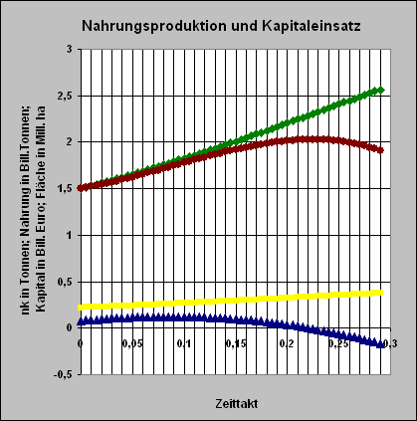
Im vorstehenden Diagramm ist die Zeitachse im dimensionslosen Zeittakt,
im nachfolgenden in der Dimension Jahr geeicht.

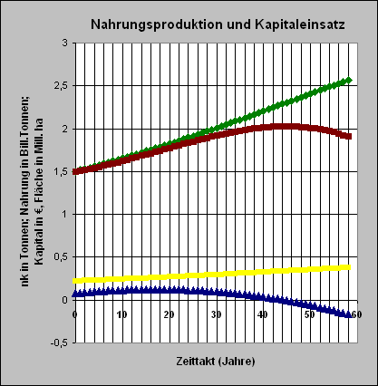
Werden alle Werte beibehalten, aber der Kapitaleinsatz auf Lk = 0,25 Billionen Euro erhöht, dann ergibt sich das folgende Simulationsergebnis.

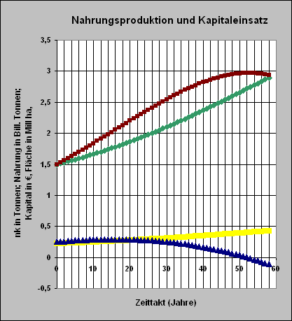

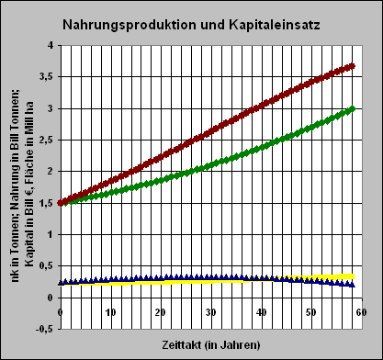

In der letzten, vorstehenden Simulation wird angenommen, dass sich die Bevölkerungszahl stetig erhöht. Dabei wird von einer mittleren Variante in der Bevölkerungsprognose (ma0154.htm) ausgegangen: In 40 Jahren erhöht sich die Bevölkerungszahl von 6,8 Milliarden auf 8,6 Milliarden. Das entspricht einem linearen Anstieg von 0,04. Dieser Anstieg wird in die Spalte bz einprogrammiert.

7.2.6 Verhaltensbeschreibung, Interpretation, Zweck und Grenzen des Modells

Mit zunehmend mehr eingesetztem Kapital (siehe zweite Simulation) nimmt die landwirtschaftlich nutzbare Fläche und ebenso die Nahrungsproduktion zu. Nähert sich die wirklich nutzbare Nahrungsmenge (pro Kopf) der gewünschten Nahrungsmenge (pro Kopf) an, so nimmt der Kapitaleinsatz ab und zeitverzögert auch die bewirtschaftete Fläche.

Aus der zweiten Simulation ergibt sich weiter, dass bei einem Kapitaleinsatz von LK = 0,25 Billionen Euro in etwa 30 Jahren bereits alle Menschen genügend Nahrung hätten. Ab da sinkt dann der Kapitaleinsatz, und auch die urbar gemachte Fläche nimmt weniger schnell zu, nähert sich einem Maximum und fällt dann ab.

Bei steigender Bevölkerung (dritte Simulation) wird erst sehr viel später erreicht, dass alle Menschen genügend Nahrung haben. Die maximale Fläche, die urbar gemacht werden kann, wird erreicht. Der Kapitaleinsatz bleibt nahezu erhalten und auch die Nahrungsproduktion bleibt zwar dieselbe, aber alles muss auf sehr viel mehr Menschen aufgeteilt werden.

Genau diese qualitativen Feststellungen könnten der Zweck dieses Modells sein. Der Zweck ist hier also eine Formulierung von möglichen Visionen und kein Vorhersagemodell, es sei denn, es wird wahrgenommen, dass das Problem einer hinreichenden Ernährung aller Menschen nicht alleine über die urbar gemachte Fläche gelöst werden kann. Aber dieser Zweck beschreibt gleichzeitig auch die Grenzen des Modells. Zu fragen ist, ob mittels Gentechnik (siehe reales Problem: Gen- und biotechnische Evolution: Mehr Chancen als Risiken?; ma0930.htm), die heute zwar noch auf eine erhebliche Ablehnung stößt, die Nahrungsmenge erneut erhöht werden kann. Ob also über Neue Technologien der Lebensstandard gesteigert werden kann.
Zur Reflexion eines „organischen Wachstums“ siehe in MMM auch die Seite „Modellskizzen zu ‚Grenzen des Wachstums’ und ‚Jenseits der Grenzen des Wachstums“ (ma7655.htm).

Eine vollständige Lösung zur dynamischen Modellierung mit Verlinkungen auf das reale Problem sowie auf die erwerbbaren Kompetenzen und auf die interaktiven ExcelTabellen kann in MMM auf Seite ma1158.htm eingesehen werden.
Eine mögliche Lösung zur funktionalen Modellierung ebenfalls mit Verlinkungen auf das reale Problem sowie auf die erwerbbaren Kompetenzen und auf die interaktiven ExcelTabellen kann in MMM auf Seite ma1156.htm eingesehen werden oder in der Schrift „Funktionale Modellierung“ im Kapitel 7 nachgelesen werden.

7.3 Arbeitsplatzangebot und Bruttosozialprodukt –
Immer mehr und immer höher?

Nimmt in den Industriestaaten die (bezahlte) Erwerbsarbeit radikal ab? Kann es überhaupt eine neue Vollbeschäftigung für alle geben? Gibt es Arbeit für alle? Wenn ja, wie ist das möglich? Denn: Arbeit zu haben, trägt für die meisten Menschen zur Lebensqualität bei. Denn für viele Menschen schafft Arbeit einen Sinn in ihrem Leben. Wer Arbeit hat, der fühlt sich besser!

 |  | Die Arbeit zerfällt. |  | und verflüchtigt sich?

7.3.1 Beschreibung eines Zusammenhanges im Wirkungsdiagramm

Es wird angenommen, dass sowohl die Zahl der Arbeitsplätze als auch das Bruttosozialprodukt vom Wirtschaftswachstum abhängen. Je größer das Wirtschaftswachstum ist, umso größer wird sowohl die Zahl der Arbeitsplätze als auch das Bruttosozialprodukt sein. So wird es mindestens in den Medien und von den Politikern immer wieder formuliert.

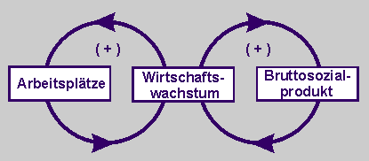

7.3.2 Beschreibung der Dynamik in einem Flussdiagramm

Auf die Zustandsgröße Arbeitsplätze (A) wirkt die Flussgröße Arbeitplatz_Zunahme (A_Z). Auf die Zustandsgröße Bruttosozialprodukt (BIP) wirkt die Flussgröße BIP_Zunahme (BIP_Z). Sowohl auf A_Z als auch auf BIP_Z wirkt einerseits dieselbe Wachstumsrate (r) als auch andererseits rückgekoppelt die bereits vorhandene Zahl an Arbeitsplätzen und das bereits erwirkte BIP. Aber das Arbeitsplatzangebot wird gegenüber dem BIP verzögert verändert (k). So entsteht aus dem Wirkungsdiagramm das folgende Flussdiagramm.

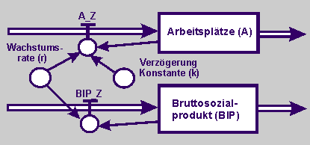

7.2.3 Beschreibung des Modells durch Zustands- und weitere Modellgleichungen

A_neu ← A_alt + Δt * A_Z; Anfangsgröße A = 3900 Zehn-Tausend,
BIP_neu ← BIP_alt + Δt * BIP_Z; Anfangsgröße BIP = 2900 Milliarden,
Δt = 0,25; (Interpretationsmöglichkeiten: 1 Zeittakt = 1 Monat oder 1 Quartal oder 1 Jahr)
A_Z = (r - k) * A; r =0,025
BIP_Z = r * BIP; k = 0,02

Die Anfangsgrößen für Arbeitsplätze und BIP entsprechen den momentanen Zahlen in Deutschland. Die Größen sind aber in unterschiedlichen Maßen angegeben, damit sie im gleichen Diagramm darstellbar und vergleichbar sind. Die Konstante k wird experimentell bestimmt und zwar so, dass bei einer länger stabil anhaltenden Wachstumsrate von etwas über 2% die Zahl der Arbeitsplätze ansteigt, so wie es die „Wirtschaft“ regelmäßig in den Medien veröffentlicht. Siehe „Warum muss die Wirtschaft ständig wachsen?“ (ma0223.htm).

7.3.4 Programmierung der Modellgleichungen in einer Excel-Tabelle

Die berechneten Werte im Ausschnitt aus der folgenden Excel-Tabelle sind auf 2 Stellen hinter dem Komma gerundet.
 |  |  |  |  |  | A in | BIP in
Zeittakt | Δt | r | k | A_Z | BIP_Z | 10Tausend | Milliarden €
0 | 0,25 | 0,025 | 0,02 |  |  | 3900 | 2900
0,25 | 0,25 | 0,025 | 0,02 | 19,5 | 72,5 | 3904,88 | 2918,13
0,5 | 0,25 | 0,025 | 0,02 | 19,52 | 72,95 | 3909,76 | 2936,37
0,75 | 0,25 | 0,025 | 0,02 | 19,55 | 73,41 | 3914,65 | 2954,72
1 | 0,25 | 0,025 | 0,02 | 19,57 | 73,87 | 3919,54 | 2973,19
1,25 | 0,25 | 0,025 | 0,02 | 19,6 | 74,33 | 3924,44 | 2991,77
1,5 | 0,25 | 0,025 | 0,02 | 19,62 | 74,79 | 3929,35 | 3010,47
1,75 | 0,25 | 0,025 | 0,02 | 19,65 | 75,26 | 3934,26 | 3029,29
2 | 0,25 | 0,025 | 0,02 | 19,67 | 75,73 | 3939,18 | 3048,22
2,25 | 0,25 | 0,025 | 0,02 | 19,7 | 76,21 | 3944,11 | 3067,27
2,5 | 0,25 | 0,025 | 0,02 | 19,72 | 76,68 | 3949,04 | 3086,44
2,75 | 0,25 | 0,025 | 0,02 | 19,75 | 77,16 | 3953,98 | 3105,73
3 | 0,25 | 0,025 | 0,02 | 19,77 | 77,64 | 3958,92 | 3125,14

7.3.5 Simulationen des Modells

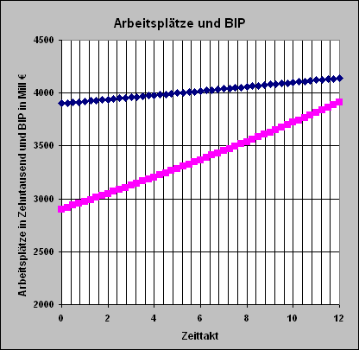

Das vorstehende Simulationsergebnis entspricht den Werten in der obigen Tabelle. Bei der folgenden Simulation wird Δt = 1 gesetzt und die Wachstumsrate wird mit r =0,015 kleiner als 2% angenommen. Der Zeittakt ist mit 1 Jahr interpretiert.

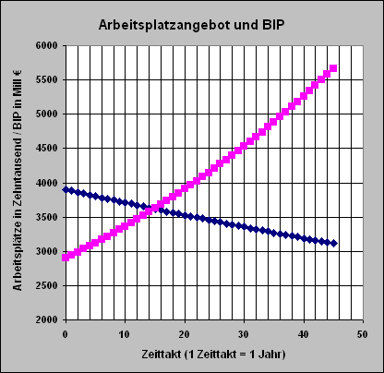

Weitere Simulationsergebnisse lassen sich durch Veränderung von Delta t, den Anfangsgrößen, der Wachstumsrate (auch negative) und der Konstante erzeugen.

Anmerkung: Die Wachstumsrate kann auch für einzelne Zeitabschnitte unterschiedlich, gewissermaßen als Tabellenfunktion eingegeben werden. Oder die Wachstumsrate kann als Funktion der Zeit eingegeben werden, die z.B. als lineare Approximation aus statistischen Daten gewonnen worden ist (funktionale Modellierung). Natürlich ergeben sich dann völlig andere Simulationsergebnisse als die obigen.

7.3.6 Verhaltensbeschreibung, Interpretation, Zweck und Grenzen des Modells

Die Wachstumsrate wird in beiden Fällen konstant und durchgehend mit derselben Prozentzahl angenommen. Im zweiten Fall wird die Rate aber auf 1,5 % verkleinert, also kleiner als 2% angenommen. 2% wird als notwendig für das Wachsen von Arbeitsplätzen von der "Wirtschaft" angenommen.
Steigt das BIP (lila Kurve), so kann es sowohl sein, dass die Zahl der Arbeitsplätze steigt, als auch sein, dass ihre Zahl sinkt. Sinkt die Wachstumsrate unter 2%, so sinkt im obigen Modell auch die Zahl der Arbeitsplätze.
Je kleiner die Wachstumsrate ist, umso stärker sinkt die Zahl der Arbeitsplätze. Ist die Wachstumsrate negativ, so stürzt die Zahl der Arbeitsplätze radikal ab. Ist die Wachstumsrate erheblich über 2%, so nimmt auch die Zahl der Arbeitsplätze erheblich zu.
Genau diese qualitativen Feststellungen können der Zweck dieses Modells sein. Somit beschreibt dieser Zweck aber auch gleichzeitig die Grenzen des Modells, die in zwei Richtungen durch weitere Modellierungen "aufgehoben" werden könnten.

Zum einen stellt sich die Frage, ob es bei dauerhaft hohem Wirtschaftswachstum überhaupt noch genügend arbeitsfähige Menschen (bezogen auf eine Weltregion) gibt, die in Arbeit gebracht werden könnten. Und das ist sicher von Land zu Land verschieden.
Zum anderen ist in Zukunft aber wohl eher damit zu rechnen, dass die Wachstumsraten der Wirtschaft nicht mehr so üppig sind, wie sie in der Vergangenheit waren. Dann stellt sich aber die berechtigte Frage, wie sich das BIP und die Anzahl der Arbeitsplätze möglichst weitgehend entkoppeln lassen.

Im ersten Erweiterungsmodell müsste das obige Modell in einen dynamischen Zusammenhang mit dem Bevölkerungswachstum gebracht werden (siehe in MMM die Hilfeseite ma7660.htm). Im zweiten Fall ginge es darum, „solidarische Arbeitsmodelle“ zu konstruieren, in denen auch der Begriff von Arbeit überdacht werden müsste. Hierzu siehe in MMM die Seite: Arbeit ist genügend vorhanden - bei neuen solidarischen Arbeitsmodellen (ma0176.htm). Literatur: u.a. Orio Giarini, Patrick Liedtke: Wie wir arbeiten werden – Ein Bericht an den Club of Rome, Campe Verlag, 1997.

Eine vollständigere Lösung mit Verlinkungen auf das reale Problem sowie auf die erwerbbaren Kompetenzen und auf die interaktiven ExcelTabellen kann in MMM auf Seite ma1178.htm eingesehen werden. Eine mögliche Lösung zur funktionalen Modellierung ebenfalls mit Verlinkungen auf das reale Problem sowie auf die erwerbbaren Kompetenzen und auf die interaktiven ExcelTabellen kann in MMM auf Seite ma1176.htm eingesehen werden oder in der Schrift „Funktionale Modellierung“ im Kapitel 7 nachgelesen werden.
7. 4 Kapital, Konsum und Investition – immer noch gieriger?

Es gibt kaum eine Nachrichtensendung, in der nicht von einem notwendigen Wachstum der Wirtschaft und des Industrie-Kapitals u.a. durch immer mehr Konsum gesprochen wird. Doch welcher "Glaube" - oder ist es Wissen - nährt die Hoffnung, dass ein stetes, fortwährendes Wachstum überhaupt möglich ist?

Markt in Birma |  | Markt im Münchener DB-HBF |  | Markt in Sevilla

Ein Modell zum Wachstum des Industrie-Kapitals wird hier nicht ausgeführt. Dazu wird verwiesen auf MMM Seite 1228.htm#TeilA

7.4.1 Darstellung der Wechselwirkungen zwischen Konsum und Investition in einem Wirkungsdiagramm

Es wird angenommen, dass der Konsum und die Investitionen strukturell genauso wachsen wie eine Population (siehe dazu Kapitel 2.1.3). Aber Konsum und Investition wirken wechselseitig aufeinander.

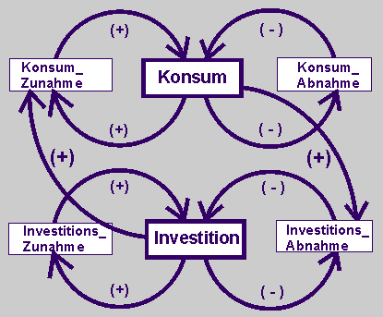
Zu den Wechselwirkungen wird angenommen: Höhere Investitionen, also ein höherer Kapitaleinsatz, wirken auf die Konsum_Zunahme positiv. Je höher die Investitionen sind, desto mehr wird konsumiert. Umgekehrt wirkt aber ein höherer Konsum auch verstärkend auf die Investitions_Abnahme. Je größer der Konsum wird, desto weniger Geld ist verfügbar, um es zu investieren.

7.4.2 Beschreibung der Dynamik in einem Flussdiagramm

Bei der Übertragung des Wirkungsdiagramms in ein Flussdiagramm sind die beiden Zustandsgrößen Konsum (K) und Investition (I) sowie die vier Flussgrößen Konsum_Zunahme (K_Z), Konsum_Abnahme (K_A), Investitions_Zunahme (I_Z) und Investitions_Abnahme (I_A) zu beachten. Auf die Zunahme und Abnahme von Konsum und Investition wirken der Konsum_Zunahme_Koeffizient (kzk), der Konsum_Abnahme_Koeffizient (kak), der Institions_Zunahme_Koeffizient (izk) und der Investitions_Abnahme_Koeffizient (iak).

Die Konstruktionen für die Flussgrößen sind strukturell dieselben, wie die Geburten- und Sterberaten beim Wachstum einer Population. Aber Konsum und Investition wirken aufeinander. I wirkt auf K_Z und K wirkt auf I_A und zwar jeweils multiplikativ verknüpft mit den jeweiligen Koeffizienten. Zusätzlich wird angenommen, dass auf die Investitions_Zunahme eine additive Investitionskonstante (ik) wirkt. Das kann bedeuten, dass regelmäßig ein gewisser Betrag investiert wird.

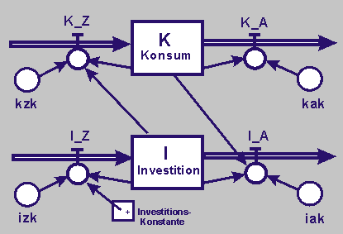

7.4.3 Beschreibung des Modells durch Zustands- und Modellgleichungen

Die folgenden zwei Zustands- und vier weiteren Modellgleichungen entwickeln wir aus dem Flussdiagramm unter Berücksichtigung eines Zeittaktes zwischen Zustand_neu und Zustand_alt. Alle Anfangsgrößen und Koeffizienten belegen wir mit Zahlen.

K_neu ← K_alt + Δt * (K_Z – K_A); Anfangsgröße: K = 4 (Mill €),
I_neu ← I_alt + Δt * (I_Z – I_A), Anfangsgröße: I = 2 (Mill €),
Δt = 0,3 (Interpretationsmöglichkeiten: 1 Zeittakt = 1 Monat oder 1 Quartal oder 1 Jahr)

K_Z = kzk * K * I; kzk = 0,3
K_A = kak * K; kak = 0,8
I_Z = ik + izk * I; ik = 1,5; izk = 0,8;
I_A = iak * I * K; iak = 0,6

7.4.4 Programmierung der Zustands- und Modellgleichungen mit Excel

Die Zahlen in dem Ausschnitt der Excel-Tabelle sind auf 4 Stellen hinter dem Komma gerundet.

Zeittakt | Δt | kzk | kak | izk | iak | K_Z | K_A | ik | I_Z | I_A | K-neu | I_neu
0 | 0,3 | 0,3 | 0,8 | 0,8 | 0,6 |  |  | 1,5 |  |  | 4 | 2
0,3 | 0,3 | 0,3 | 0,8 | 0,8 | 0,6 | 2,4 | 3,2 | 1,5 | 3,1 | 4,8 | 3,76 | 1,49
0,6 | 0,3 | 0,3 | 0,8 | 0,8 | 0,6 | 1,6807 | 3,008 | 1,5 | 2,692 | 3,3614 | 3,3618 | 1,2892
0,9 | 0,3 | 0,3 | 0,8 | 0,8 | 0,6 | 1,3002 | 2,6894 | 1,5 | 2,5314 | 2,6004 | 2,945 | 1,2685
1,2 | 0,3 | 0,3 | 0,8 | 0,8 | 0,6 | 1,1207 | 2,356 | 1,5 | 2,5148 | 2,2414 | 2,5744 | 1,3505
1,5 | 0,3 | 0,3 | 0,8 | 0,8 | 0,6 | 1,043 | 2,0595 | 1,5 | 2,5804 | 2,086 | 2,2695 | 1,4988
1,8 | 0,3 | 0,3 | 0,8 | 0,8 | 0,6 | 1,0205 | 1,8156 | 1,5 | 2,699 | 2,0409 | 2,031 | 1,6962
2,1 | 0,3 | 0,3 | 0,8 | 0,8 | 0,6 | 1,0335 | 1,6248 | 1,5 | 2,857 | 2,067 | 1,8536 | 1,9332
2,4 | 0,3 | 0,3 | 0,8 | 0,8 | 0,6 | 1,075 | 1,4829 | 1,5 | 3,0466 | 2,15 | 1,7312 | 2,2022
2,7 | 0,3 | 0,3 | 0,8 | 0,8 | 0,6 | 1,1437 | 1,385 | 1,5 | 3,2618 | 2,2875 | 1,6588 | 2,4945

7.4.5 Simulationen des Modells

Das folgende erste Simulationsergebnis entspricht den eingegebenen Größen. Weitere Simulationsergebnisse lassen sich durch Veränderung von Delta t, den Anfangsgrößen, den Koeffizienten und der Konstante erzeugen.
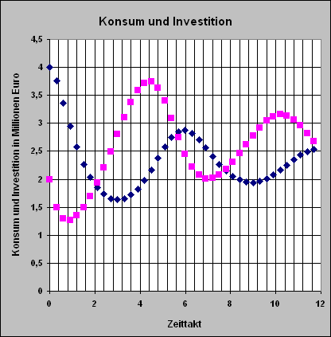

Wird Δt = 0,1 gesetzt und werden alle anderen Größen wie zuvor beibehalten, dann ergibt sich das folgende Simulationsergebnis.

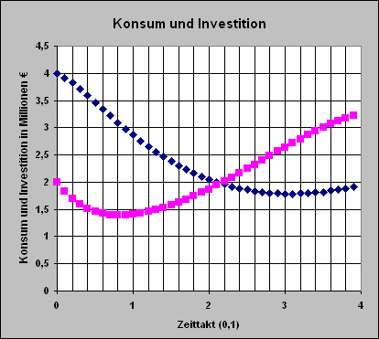

In allen Fällen muss der Zeittakt interpretiert werden.
Eine Vergrößerung auf Δt = 0,6 ändert den Zeittakt erneut. Wird die Zeittakt-Skala diesen rechnerischen Zeitschritten angepasst und werden alle anderen Werte von vorher beibehalten, so ergibt sich das folgende Diagramm. Im Vergleich zum ersten zeigt es aber ein anderes „Schwingungs-Verhalten“. Die Amplitude wird größer! Mit Vergrößerung von Δt wird also eine Interpretation immer schwieriger bis kaum noch sinnvoll.

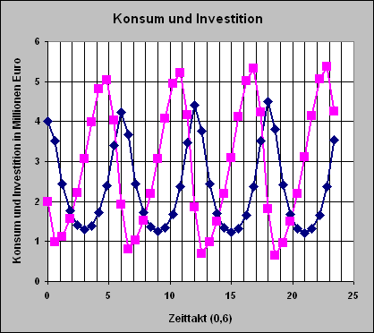

Woher kommen in diesem Modell die Zahlen für die Koeffizienten, für die Konstante und für Δt?

Auch in diesem Fall finden wir die obigen robusten Zahlen für die Koeffizienten, für die Konstante und auch für Δt durch Simulationen. (Siehe hierzu die Erklärungen zum "Räuber-Beute" Modell in den Kapiteln 2.2.6. und 3.3 insbesondere aber auch auf den Seiten 36 bis 40 in dieser Schrift.)

Von einem Modell mit robusten Zahlen gehen wir aus. Denn dann sind auch weitere Simulationen mathematisch interpretierbar, wenn die Parameter nicht zu gewaltig verändert werden. Die mathematische Interpretierbarkeit ist die Voraussetzung für eine inhaltliche Interpretation, die aber eine Interpretation des Zeittaktes notwendig macht.

7.4.6 Verhaltensbeschreibung, Interpretation, Zweck und Grenzen des Modells

Konsum und Investition schwingen zeitversetzt und gegenläufig. Nimmt der Konsum ab, so steigen die Investitionen. Nimmt der Konsum wieder zu, so fallen die Investitionen. Und das immer ein wenig zeitlich nachhinkend. Dieselbe Erkenntnis lässt sich auch aus den Simulationen gewinnen, in denen die Werte für die Anfangsgrößen, die Koeffizienten und für die Konstante nicht zu stark abgewandelt werden.

Der Zweck des Modells kann also genau diese qualitative Erkenntnis sein: Konsum und Investition schwingen zeitversetzt und gegenläufig immer zeitlich etwas nachhinkend.
Soll der Zweck des Modells eine mehr quantitative Vorhersage sein, so müssen die Anfangsgrößen, die Koeffizienten und die Konstante aus den aktuellen Wirtschaftsdaten (siehe in MMM z.B. die Seite ma0224.htm) heraus analysiert werden (etwa durch funktionale Modellierung!) und insbesondere muss der Zeittakt interpretiert werden.

Die Grenzen dieses Modells liegen in den Annahmen, die in dem obigen Flussdiagramm zu sehen sind. Denkbar wären natürlich auch andere Wechselwirkungs-Kopplungen zwischen Konsum und Investition. Strukturell ist das Modell mit dem Prototyp eines Räuber-Beute-Modells vergleichbar.

7.5 Volkseinkommen in Abhängigkeit von Konsum und Investition – immer noch höher!?

Die Wechselwirkungen zwischen Konsum und Investition können um eine weitere mit dem Volkseinkommen (siehe Seite „Stetiges Wirtschaftswachstum - Bruttoinland- und Bruttosozialprodukt; ma3160.htm#Einkommen) ergänzt werden. Eine ökonomisch ausführliche Beschreibung zu diesem Modell ist in wikipedia unter Multiplikator-Akzelerator-Modell zu finden. Zum Verständnis der Wechselwirkungen sind einige wirtschaftliche Grundkenntnisse notwendig, die sich aber ein kompetenter Laie aneignen kann.
7.5.1 Darstellung der Wechselwirkungen in einem Flussdiagramm

In diesem Modell wird der Wechselwirkungszusammenhang zwischen Konsum und Investition so beibehalten, wie er oben im Flussdiagramm unter 7.4.2 dargestellt ist. Zusätzlich wird jetzt aber die Zustandsgröße Volkseinkommen (V) und eine Flussgröße Summe (Su) eingefügt.

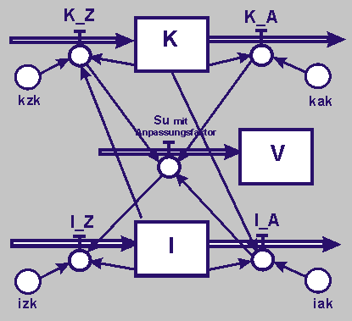

Als kompetente Laien nehmen wir an, dass der Wechselwirkungszusammenhang von Konsum und Investition wie folgt qualitativ auf das Volkseinkommen wirkt:
Wird mehr konsumiert, so steigt das Volkseinkommen z.B. über die Mehrwertsteuer. Also: Die Konsum_Zunahme wirkt positiv auf die Flussgröße "Summe".
Wird aber weniger konsumiert, nimmt also der Konsum ab, so wird gespart und das Volkseinkommen steigt ebenfalls durch „Kapitalbildung“. Also: Die Konsum_Abnahme wirkt ebenfalls positiv auf die Flussgröße "Summe".
Wird aber weniger investiert, nimmt also die Investition ab, so sinkt auch das Volksvermögen. Also: Die Investitions_Abnahme wirkt negativ auf die Flussgröße "Summe".
Schließlich nehmen wir einen Summen_Anpassungsfaktor ( saf ) an, der auf die Flussgröße Summe wirkt.
Das Volksvermögen steigt also über die Flussgröße Summe an. Letztere wirkt daher, wie eine Investitionskonstante, additiv auf die Investitions_zunahme.

7.5.2 Beschreibung des Modells durch Zustands- und Modellgleichungen

Die folgenden drei Zustands- und fünf weiteren Modellgleichungen werden aus dem Flussdiagramm entwickelt und zwar unter Berücksichtigung der obigen qualitativen Beschreibungen und eines Zeittaktes zwischen Zustand_neu und Zustand_alt.

K_neu ← K_alt + Δt * (K_Z – K_A); Anfangsgröße: K = 4 (Mill €),
I_neu ← I_alt + Δt * (I_Z – I_A); Anfangsgröße: I = 2 (Mill €),
V_neu ← V_alt + Su; Anfangsgröße: V = 0 (Mill €),
Δt =0,1 (Interpretationsmöglichkeiten:
1 Zeittakt = 1 Woche oder 1 Monat oder 1 Quartal, ...)

K_Z = kzk * K * I; kzk = 0,3
K_A = kak * K; kak = 0,8
Su = saf * (K_Z + K_A – I_A); saf = 0,1
I_Z = izk * I + Su; izk = 0,8
I_A = iak * I * K; iak = 0,6

7.5.3 Programmierung der Zustands- und Modellgleichungen mit Excel

Die Zahlen in dem Ausschnitt der Excel-Tabelle sind auf 4 Stellen hinter dem Komma gerundet.

Zeit-  takt | Δt | kzk | kak | izk | iak | K_Z | K_A | saf | Su | I_Z | I_A | V | K | I
0 | 0,1 | 0,3 | 0,8 | 0,8 | 0,6 |  |  | 0,1 |  |  |  | 0 | 4 | 2
0,1 | 0,1 | 0,3 | 0,8 | 0,8 | 0,6 | 2,4 | 3,2 | 0,1 | 0,08 | 1,68 | 4,8 | 0,08 | 3,92 | 1,688
0,2 | 0,1 | 0,3 | 0,8 | 0,8 | 0,6 | 1,9851 | 3,136 | 0,1 | 0,1151 | 1,4655 | 3,9702 | 0,1951 | 3,8049 | 1,4375
0,3 | 0,1 | 0,3 | 0,8 | 0,8 | 0,6 | 1,6409 | 3,0439 | 0,1 | 0,1403 | 1,2903 | 3,2817 | 0,3354 | 3,6646 | 1,2384
0,4 | 0,1 | 0,3 | 0,8 | 0,8 | 0,6 | 1,3615 | 2,9317 | 0,1 | 0,157 | 1,1478 | 2,7229 | 0,4924 | 3,5076 | 1,0809
0,5 | 0,1 | 0,3 | 0,8 | 0,8 | 0,6 | 1,1374 | 2,8061 | 0,1 | 0,1669 | 1,0316 | 2,2748 | 0,6593 | 3,3407 | 0,9566
0,6 | 0,1 | 0,3 | 0,8 | 0,8 | 0,6 | 0,9587 | 2,6726 | 0,1 | 0,1714 | 0,9367 | 1,9174 | 0,8307 | 3,1693 | 0,8585
0,7 | 0,1 | 0,3 | 0,8 | 0,8 | 0,6 | 0,8163 | 2,5354 | 0,1 | 0,1719 | 0,8587 | 1,6325 | 1,0026 | 2,9974 | 0,7811
0,8 | 0,1 | 0,3 | 0,8 | 0,8 | 0,6 | 0,7024 | 2,3979 | 0,1 | 0,1696 | 0,7944 | 1,4048 | 1,1722 | 2,8279 | 0,7201
0,9 | 0,1 | 0,3 | 0,8 | 0,8 | 0,6 | 0,6109 | 2,2623 | 0,1 | 0,1651 | 0,7412 | 1,2218 | 1,3373 | 2,6628 | 0,672
1 | 0,1 | 0,3 | 0,8 | 0,8 | 0,6 | 0,5368 | 2,1302 | 0,1 | 0,1593 | 0,6969 | 1,0736 | 1,4966 | 2,5035 | 0,6343
Die Koeffizienten, die im Wechselwirkungsmodell für Konsum und Investition gewählt wurden (siehe Kapitel 7.4.3), werden hier beibehalten. Lediglich für Δt wird 0,1 gewählt. Das entspricht der zweiten oben dargestellten Simulation im Kapitel 7.4.5.

7.5.4 Simulationen des Modells

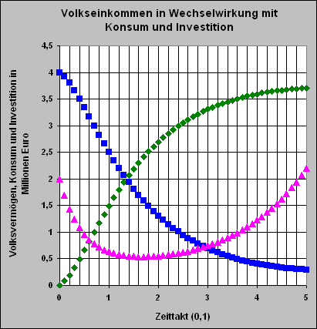

Das vorstehende Simulationsergebnis entspricht den Werten in der obigen Tabelle. Weitere Simulationsergebnisse lassen sich durch Veränderung von Delta t sowie durch Änderung der Anfangsgrößen, der Koeffizienten und der Konstante erzeugen.

Bringt man das vorstehende Simulationsergebnis mit dem zweiten oben dargestellten für Konsum und Investition in Verbindung, dann kann zunächst wieder festgestellt werden, dass der Konsum und die Investition zeitlich versetzt hintereinander herhinken. Hier aber etwas deutlicher als oben für Konsum und Investition.

Im folgenden Simulationsergebnis wurden Δt und saf verdoppelt. Alle anderen Werte wurden beibehalten. Natürlich ist es wenig realistisch, dass das Volkseinkommen ins Negative rutscht.
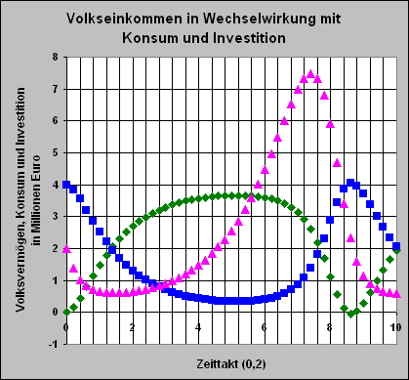

7.5.5 Verhaltensbeschreibung, Interpretation, Zweck und Grenzen des Modells

Das Volkseinkommen steigt erst schneller dann immer langsamer, je nachhaltiger der Konsum nachlässt. Es nähert sich sogar einem Höchstwert und sinkt dann wieder, wie das zweite Simulationsergebnis zeigt. Das Volkseinkommen bildet träge Wellen aus, die sich dem zeitlich versetzten Schwingen von Konsum und Investition überlagern.
Der Zweck des Modells kann also für ökonomische Laien genau diese qualitative Erkenntnis sein. Oder noch einfacher: Ein gesteigerter Konsum wirkt sich positiv auf das Volkseinkommen aus. Oder: Konsum ist am Wirtschaftswachstum beteiligt.

Natürlich steckt in diesem Modellergebniss auch eine Hoffnung: Nämlich die, eine neue Qualität wirtschaftlichen Wachstums „Mehr unter Einsatz von Weniger“ zu erreichen (siehe den Begriff „qualitatives Wachstum“ in Pestel, 1988)!

Diese Feststellung zeigt dann aber auch, dass die vorstehende Modellierung ihr Grenzen hat und nur mit ökonomischen Grundkenntnissen so erweiterbar ist, dass sie auch quantitativ interpretiert werden kann.

Eine vollständige Lösung mit Verlinkungen auf das reale Problem sowie auf die erwerbbaren Kompetenzen und auf die interaktiven ExcelTabellen kann in MMM auf Seite ma1228.htm eingesehen werden.
Eine mögliche Lösung zur funktionalen Modellierung ebenfalls mit Verlinkungen auf das reale Problem sowie auf die erwerbbaren Kompetenzen und auf die interaktiven ExcelTabellen kann in MMM auf Seite ma1226.htm eingesehen werden oder in der Schrift „Funktionale Modellierung“ im Kapitel 7 nachgelesen werden.

7.6 Ausreichende Ernährung durch nachhaltige Flächenentwicklung?
Überlegungen am Beispiel der Subsahara-Zone

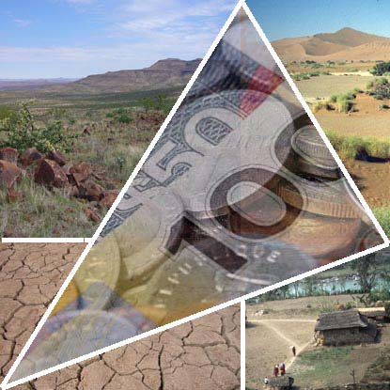

„Heute versuchen die führenden Industrieländer ihre technischen und gesellschaftlichen Strukturen neu zu gestalten und bemühen sich dabei, die ihnen innewohnenden Kräfte neu zu beleben und zu verjüngen, indem sie eine neue Qualität wirtschaftlichen Wachstums (Mehr unter Einsatz von Weniger!) suchen.

In den Ländern der Dritten Welt wird ein radikal anderer Weg verfolgt. Da ihre schwachen wirtschaftlichen Kräfte ... noch immer kaum zur Befriedigung der Grundbedürfnisse ihrer schnell wachsenden Bevölkerungen ausreichen, setzen diese Länder gezwungenermaßen ihre Anstrengungen für quantitatives Wachstum fort. Auf diesem Weg wollen sie (z.B.) ... den Lebensstandard ihrer Bürger auf ein akzeptables Niveau heben und ihnen einen immer besseren Zugang zur Nahrung zu eröffnen,...“ (Eduard Pestel, 1988). (Hervorhebungen durch die Verfasser)

7.6.1 Beschreibung von Wechselwirkungen zwischen Bevölkerung, Nahrungsproduktion und Kapitaleinsatz in Wirkungsdiagrammen

Aus dem komplexen Wirkungsgefüge von "Bevölkerung, Kapital, Landwirtschaft und Umweltverschmutzung" (siehe Wirkungsdiagramm in Kapitel 7.2.1) werden nun die getrennten Subsysteme zum Bevölkerungswachstum, zur Nahrungsproduktion und zum Kapitaleinsatz in einen Wirkungsdiagramm und dann in einem Flussdiagramm vereint.

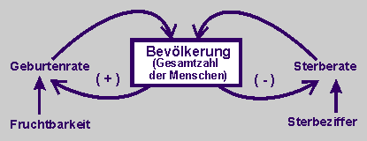

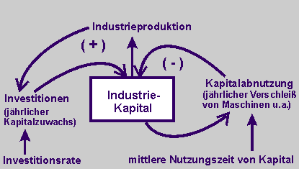

Analyse von Zustands- und Flussgrößen für das folgende Flussdiagramm

Im Subsystem Bevölkerung gibt es die Zustandsgröße "Bevölkerung (B)". Und auf diese wirken die beiden Flussgrößen: Zunahme_Bevölkerung (Z_B) (eine positive Rückkopplung) und Abnahme_Bevölkerung (A_B) (eine negative Rückkopplung). Geburtenziffer (rate) (gr) und Sterbeziffer (rate) (sr) wirken ihrerseits auf die Flussgrößen (zur Begrifflichkeit siehe "Wachstumszahlen, -Ziffern und -Raten ..."; ma2905.htm).

Im Subsystem Nahrungsproduktion können die Zustandsgrößen "Landwirtschaftlich genutztes Kapital (LK)", "Landwirtschaftlich genutzte Fläche (F)" und "Nahrungsmittelproduktion (NP)" betrachtet werden. Diese Größen haben jeweils einen Zuwachs: Mit dem eingesetzten Kapital wächst die nutzbare Fläche, und mit der nutzbaren Fläche wächst die produzierte Nahrungsmenge. Entsprechend sind die drei folgenden Flussgrößen in Betracht zu ziehen: Zunahme_Landwirtschaftliches Kapital (Z_LK), Zunahme_Landwirtschaftliche Fläche (Z_F) und Zunahme_Nahrungsmittelproduktion (Z_NP). Auf diese Flussgrößen wirkt jeweils ein Anpassungsfaktor f1, f2 und f3, auch um die Dimensionen der Größen aneinander anzupassen.
Die wirkliche Nahrungsmenge pro Kopf (nk) und die erwünschte Nahrungsmenge pro Kopf (enk) erzeugen einen Rückkopplungskreis über das eingesetzte „Kapital“.

Im Subsystem Kapital gibt es die Zustandsgröße "Kapital (K)". Auf dieses wirken die Flussgrößen Investition (In) und Kapitalabnutzung (Ka). Ein Bruchteil des Kapitals wird zur Industrieproduktion (Ip) genutzt und ein Teil davon für die landwirtschaftliche Produktion. Auf die Flussgrößen wirken einerseits eine Investitionsrate (ir) und andererseits ein Kapital-Abnutzungsfaktor f.
7.6.2 Beschreibung der Dynamik in einem Flussdiagramm

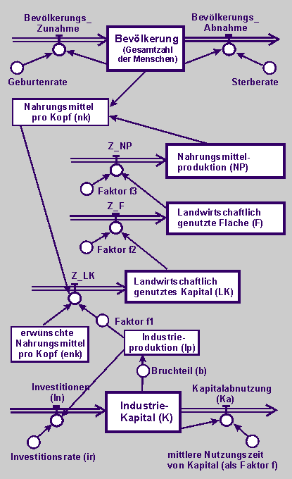

Die drei Wirkungsnetze werden zu einem Flussdiagramm zusammengeführt. Natürlich müssen die Anfangsgrößen auf das zu untersuchende Gebiet der Welt, hier auf die Subsahara-Zone, zugeschnitten werden. Und das macht analysierende Teiluntersuchungen und Recherchen notwendig z.B. für die Sterbe- und Geburtenziffern (raten) sowie für das eingesetzte Kapital in der Subsahara-Zone.
Zur Bestimmung der Faktoren und zur Berechnung von enk siehe Kapitel 7.2.2. Siehe aber auch in MMM die funktionale Modellierung “Extreme Armut, Hunger, Unterernährung und deren Folgen“ (Seite ma1337.htm).

7.6.3 Beschreibung des Modells durch Zustands- und weitere Modellgleichungen

Die folgenden Zustands- und Modellgleichungen werden aus dem vorstehenden Flussdiagramm abstrahiert.

B_neu ← B_alt + Δt * (Z_B - A_B);
Anfangsgröße B = 750 Millionen (Subsahara-Zone im Jahr 2007);
Δt = 1; (Interpretation: 1 Zeittakt = 1 Jahr)
Z_B = gr * B; gr = 0,041(Mittelwert aus der Subsahara-Zone)
A_B = sr * B; sr = 0,029 (Mittelwert aus der Subsahara-Zone)
-----------------------------

LK_neu ← LK_alt + Δt * Z_LK; Anfangsgröße LK = 600 Milliarden €;
F_neu ← F_alt + Δt * Z_F; Anfangsgröße F = 300 Tausend ha;
NP_neu ← NP_alt + Δt * Z_NP; Anfangsgröße NP = 100 Mill. Tonnen;
Δt = 1; (Interpretation: 1 Zeittakt = 1 Jahr)
Z_LK = (enk - nk) * f1; enk = 0,26 Tonnen; nk = NP/B; f1 = 8
Z_F = LK * f2; f2 = 0,016
Z_NP = F * f3; f3 = 0,015
----------------------------
In den folgend dargestellten Simulationen wird LK mit einer Anfangsgröße gestartet. Das Kapitalwachstum bleibt in den dann folgenden Simulationen unberücksichtigt, könnte aber selbstorganisiert eingebunden werden mit:
Z_LK = (enk - nk) * f* Ip

K_neu ← K_alt + Δt * (In - Ka); Anfangsgröße Kapital ggf. K = 2 Billionen €;
Ip = K * b; b = ggf. 0,4
In = Ip * ir; ir = ggf. 0,2
Ka = K * f; f = ggf. 0,02

7.6.4 Programmierung der Modellgleichungen in einer Excel-Tabelle

Zunächst sind also nur die vier Zustandsgleichungen für Bevölkerung, landwirtschaftlich genutztes Kapital, landwirtschaftlich genutzte Fläche und Nahrungsproduktion sowie die zugehörigen Modellgleichungen in einer Excel-Tabelle programmiert. Sie ist so groß, dass sie hier nur mit einer Fortsetzung darstellbar ist.

Zeittakt |  |  |  |  |  | Millionen |  |  |  | Tonnen
Jahre | Δt | gr | sr | Z_B | A_B | B | f1 | f2 | f3 | enk
0 | 1 | 0,041 | 0,029 |  |  | 750 | 8 | 0,016 | 0,015 | 0,26
1 | 1 | 0,041 | 0,029 | 30,75 | 21,75 | 759 | 8 | 0,016 | 0,015 | 0,26
2 | 1 | 0,041 | 0,029 | 31,119 | 22,011 | 768,1 | 8 | 0,016 | 0,015 | 0,26
3 | 1 | 0,041 | 0,029 | 31,492 | 22,275 | 777,3 | 8 | 0,016 | 0,015 | 0,26
4 | 1 | 0,041 | 0,029 | 31,869 | 22,542 | 786,6 | 8 | 0,016 | 0,015 | 0,26
5 | 1 | 0,041 | 0,029 | 32,251 | 22,811 | 796 | 8 | 0,016 | 0,015 | 0,26

 | Millionen t | Tonnen |  | Milliarden € |  | Tausend ha
Z_NP | NP | nk | Z_LK | LK | Z_F | F
 | 100 | 0,133 |  | 600 |  | 300
4,5 | 104,5 | 0,1377 | 1,016 | 601 | 9,6 | 309,6
4,644 | 109,1 | 0,142 | 0,9784 | 602 | 9,616 | 319,2
4,788 | 113,9 | 0,1465 | 0,944 | 602,9 | 9,632 | 328,8
4,932 | 118,8 | 0,151 | 0,908 | 603,8 | 9,6464 | 338,4
5,076 | 123,9 | 0,1557 | 0,872 | 604,7 | 9,6608 | 348,1

Die Zahlen sind auf ein bis drei Stellen hinter dem Komma gerundet. Die Faktoren f1, f2 und f3 sind experimentell in der Weise ermittelt, dass die verfügbare Nahrungsmenge von 1500 kcal pro Kopf steigt und sich somit die Länder aus der "Hunger Landschaft" entfernen.

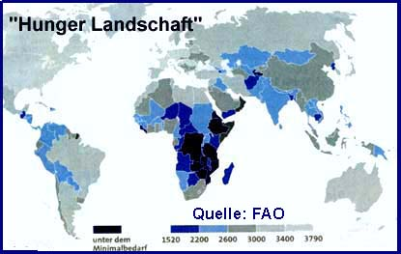
Die Größen entsprechen in etwa dem Zustand in der Subsahara-Zone, die aus 48 Staaten besteht. Die Geburten- und Sterberate sind ein Mittelwert aus diesen Ländern und erzeugen eine Bevölkerungszahl, wie sie für 2020 von der Weltbank eingeschätzt wird.

7.6.5 Simulationen des Modells

Das folgende Simulationsergebnis entspricht den Größen, die oben in den Zustands- und Modellgleichungen gesetzt wurden. Es zeigt eine agrarbasierte Wachstumsstrategie (Pestel, 1988), da in der Subsahara-Zone die Landwirtschaft der Schlüsselsektor für die volkswirtschaftliche Entwicklung und für die Reduzierung des Hungers ist. Er könnte noch schneller durch höheren Kapitaleinsatz reduziert werden.

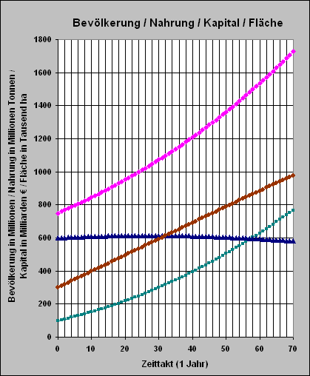

Bevölkerung = violett; Kapital = blau; Land = braun; Nahrungsproduktion = grün;

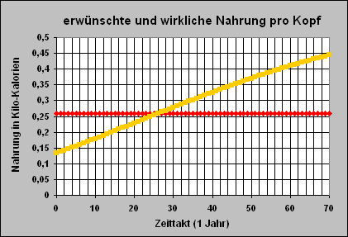

Die wirkliche Nahrungsmenge pro Kopf pro Tag ist gelb eingezeichnet; rot ist die erwünschte Nahrungsmenge von 3000 kcal pro Tag gezeichnet, die den Hunger beseitigt.

In einer weiteren Simulationen werden die derzeitig vorherrschenden Verhältnisse simuliert, die zurzeit noch durch eine starke Unterkapitalisierung gekennzeichnet sind. Daher wird auf Grund von "bürgerkriegsartigen Querelen" in vielen dieser Staaten in einer folgenden Simulation LK = 100 und F = 200 gesetzt. Dann nimmt die Bevölkerung zwar auch weiter zu, aber der Hunger (die gelbe Linie) bleibt noch für sehr lange Zeit weit unter dem notwendigen Nahrungsbedarf von 3000 kcal pro Tag pro Kopf!

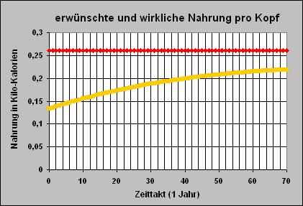

In einer dritten Simulationen nehmen wir an, dass durch "Aufklärung" die Geburtenrate gr = 0,041 stetig sinkt aber die Sterberate sr = 0,029 sich durch AIDS immer noch weiter erhöht.
gr = -0,0001 * t + 0,041 und sr = 0,0001 * t + 0,029
Dann ergeben sich auch bei schon bei niedrigerem Kapitaleinsatz LK = 300 aber gleich bleibend hoher Fläche F = 300 schneller Verhältnisse, die den Hunger langsam beseitigen.

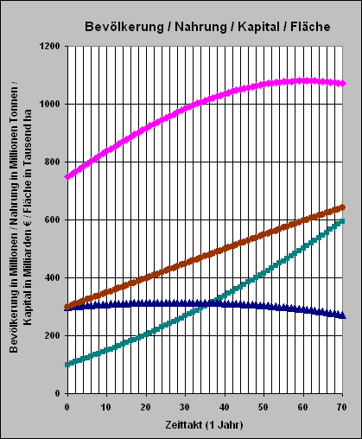

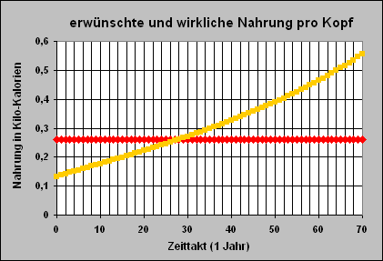
7.6.6 Verhaltensbeschreibung, Interpretation, Zweck und Grenzen des Modells

Der Zweck dieses Modells ist also alleine eine Formulierung von möglichen Hoffnungen oder Visionen!
Das Modell ist in keiner Weise ein Vorhersagemodell, es sei denn die Industrieländer entnehmen den Simulationen den Auftrag, Kapital in die Urbarmachung der Länder zum Zweck einer verbesserten Nahrungsproduktion vor Ort zu investieren.

Für den Fall eines zunehmenden Grades an Kapitaleinsatz (und damit einer Mechanisierung in der bäuerlichen Landwirtschaft) wird sich die Nahrungssituation - natürlich den länderspezifischen Verhältnissen angepasst - verbessern lassen. Aber die Mechanisierung sollte dabei in erster Linie der Steigerung der Flächenproduktivität, der Arbeitserleichterung und der Qualitätsverbesserung dienen, nicht aber zur Freisetzung von Arbeitskräften führen, weil nur so ländliche Arbeitslosigkeit (und damit erneuter Hunger in diesen Kreisen) vermieden werden kann. Genau das geschieht aber mit einer teils exzessiven Konzentration des Agrobusiness mit hohem Maschineneinsatz und hohem künstlichen Düngereinsatz nicht (Quelle: u.a. „Der Anwalt der Hungernden“ in Die ZEIT vom 4.3.2010). Lkw’s, die Nahrung aus dem Land heraus befördern, begegnen Lkw’s, die Hilfelieferungen von Nahrung ins Land bringen.

Die Grenzen dieses Modells liegen in den Annahmen, die in dem obigen Flussdiagramm zu sehen sind. Denkbar wären auch noch andere Wechselwirkungs-Kopplungen, in denen z.B. auch noch die Umweltproblematik mit berücksichtigt werden könnte.

Eine vollständige Lösung zur dynamischen Modellierung mit Verlinkungen auf das reale Problem sowie auf die erwerbbaren Kompetenzen und die interaktiven ExcelTabellen kann in MMM auf Seite ma1328.htm eingesehen werden.

Eine mögliche Lösung zur funktionalen Modellierung ebenfalls mit Verlinkungen auf das reale Problem sowie auf die erwerbbaren Kompetenzen und die interaktiven ExcelTabellen kann in MMM auf Seite ma1336.htm eingesehen werden oder in der Schrift „Funktionale Modellierung“ im Kapitel 7 nachgelesen werden.

7.7 Energiebedarf der Menschheit immer noch wachsend! – Aber: humanverträgliche und klimafreundliche Energieumwandlung?

Zu diesem realen Problem siehe zunächst das Kapitel 5 in dieser Schrift. Natürlich kann das dortige Modell auch selbstreguliert so erweitert werden, dass die Umweltproblematik noch deutlicher wird (siehe z.B. Literaturverzeichnis, H. Bossel, 2004).

7.7.1 Wortmodell zum Überhang von Kohlendioxid in der Atmosphäre

Grüne Pflanzen sind in der Lage, Kohlendioxid aus der Luft und aus den Gewässern zu assimilieren und ihn in Kohlenhydrate umzubauen. Lichtenergie und Chlorophyll sind dabei notwendige Bedingungen. Werden fossile Energieträger verbrannt, so entsteht bei ausreichendem Sauerstoff wieder Kohlendioxid. Der Kreislauf des Kohlendioxids ist geschlossen. Mehr dazu in MMM auf der Seite "Kohlenstoff, der natürliche Kreislauf von Kohlendioxid und die "Klimaglocke Erde" (ma0554.htm).
Wird in Zeiträumen mehr Biomasse verbrannt, als durch Photosynthese in dieser Zeit entstanden ist, so gibt es in der Atmosphäre einen Überhang an ausgestoßenem Kohlendioxid. Dieser Überhang lag vor der Industrialisierung noch bei etwa 280 ppm. Er stieg bis heute auf 381 ppm an. Und der Kohlenstofffluss in die Atmosphäre wächst jährlich weiter um etwa 1,5%. Durch Verbrennen von fossilen Brennstoffen in Wärmekraftwerken werden jährlich ca. 32 Mrd. Tonnen CO2 emittiert, von denen etwa die Hälfte in der Atmosphäre verbleibt. Die Ozeane entziehen der Atmosphäre schätzungsweise 5,5 bis 9,5 Mrd. Tonnen CO2. Dort wird es zum Teil auch wieder gelagert. (Quelle der Zahlen: BINE bildungsinfo 3.)

7.7.2 Darstellung der Wechselwirkungen von Bevölkerung, Energie und Kohlendioxid in einem Wirkungsdiagramm unter der Annahme, dass schließlich nur noch Erneuerbare_Energien zur Energiegewinnung genutzt werden.

Das im Kapitel 5.2.1 dargestellte Wirkungsdiagramm bleibt im Wesentlichen erhalten, wird aber in anderer Weise ergänzt als in 5.3.1. Jetzt wird angenommen, dass die Erneuerbaren_Energien rückgekoppelt zum Wachsen der gesellschaftlich geforderten Gesamtenergie zunehmen und die Fossilen_Energien ersetzen. Je mehr erneuerbare Energien verfügbar sind, desto weniger fossile Energien müssen noch umgewandelt werden. Und nur die verbleibenden fossilen Energien wirken dann noch positiv auf ein Anwachsen des Kohlendioxids in der Atmosphäre. Ein mögliches Wirkungsdiagramm kann wie folgt aussehen.

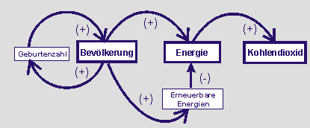

Auch dieses Wirkungsdiagramm beschreibt die Abhängigkeiten in qualitativer Form. Es wird mit dem Minuszeichen oder mit „je desto“ argumentiert.

7.7.3 Beschreibung der Dynamik in einem Flussdiagramm

Bei der Übertragung des Wirkungsdiagramms in ein Flussdiagramm wird überlegt, welche Flussgrößen und Faktoren zusätzlich zu dem in Kapitel 5.2.2 behandelten Modell abstrahiert werden können.
Auf die „Gesamt_Energie“ (E) wirkt jetzt gewissermaßen als „Sterbezahl“ die Flussgröße „Zunahme_Erneuerbare_Energien“ (ZEE) mit einem Faktor (feE). ZEE quantifiziert - qua Rückkopplung - den wachsenden Anteil an erneuerbare Energien, der von der Gesamtenergie (E) subtrahiert wird. Als Gesamtenergie bleiben dann gewissermaßen nur die abnehmenden fossilen Energien übrig, weil in diesem Modell nur zwischen erneuerbaren und fossilen Energien unterschieden wird.

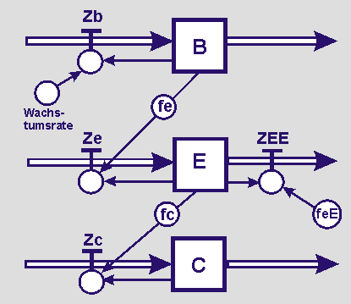

7.7.4 Beschreibung des Modells durch Zustands- und Modellgleichungen

Die folgenden Zustands- und Modellgleichungen lassen sich aus dem Flussdiagramm erschließen. Das Modell wird quantifiziert indem alle Größen mit Zahlen belegt werden.

B_neu ← B_alt + Δt * Zb; Anfangsgröße B = 7 Milliarden;
E_neu ← E_alt + Δt * (Ze - ZEE); Anfangsgröße E = 18 GWh;
C_neu ← C_alt + Δt * Zc; Anfangsgröße C =3,81 * 10² ppm;
Δt = 1 (Interpretation: 1 Zeittakt = 1 Jahr)

Zb = r * B; r = 0,01
Ze = fe * B; fe = 0,01
ZEE = feE * E; feE= 0,1
Zc = fc * E; fc = 0,005

Zur Bestimmung der Anfangsgrößen und der Wachstumsziffer der Erdbevölkerung sowie zur Abschätzung der Binde-Faktoren wird auf die folgenden Sachinformationen verwiesen:

- Wachstum der Weltbevölkerung (ma0154.htm),
- Energie-"Verbrauch" (ma0534a.htm),
- Energiegewinnung aus fossilen Energieträgern (ma0535.htm) sowie
- Ausstoß von Kohlendioxid (ma0535a.htm).

Die beiden Binde-Faktoren fe und fc hängen vom Zweck des Modells ab, eine Grundeinsicht oder Grunderkenntnis zu vermitteln. Wobei feE als fiktive Größe so bestimmt ist, dass nach etwa 30 Jahren fast keine fossilen Energien mehr umgewandelt werden.

7.7.5 Programmierung der Zustands- und Modellgleichungen mit Excel

Zeittakt | Δt | r | Zb | B in | fe | Ze | feE | ZEE | E | fc | Zc | C in ppm
Jahre |  |  |  | Milliard. |  |  |  |  | in GWh |  |  | mal 10^2
0 | 1 | 0,01 |  | 7 | 0,01 |  | 0,1 |  | 18 | 0,005 |  | 3,81
1 | 1 | 0,01 | 0,07 | 7,07 | 0,01 | 0,07 | 0,1 | 1,8 | 16,27 | 0,005 | 0,09 | 3,9
2 | 1 | 0,01 | 0,0707 | 7,1407 | 0,01 | 0,0707 | 0,1 | 1,627 | 14,7137 | 0,005 | 0,0814 | 3,9814
3 | 1 | 0,01 | 0,0714 | 7,2121 | 0,01 | 0,0714 | 0,1 | 1,4714 | 13,3137 | 0,005 | 0,0736 | 4,055
4 | 1 | 0,01 | 0,0721 | 7,2842 | 0,01 | 0,0721 | 0,1 | 1,3314 | 12,0544 | 0,005 | 0,0666 | 4,1216
5 | 1 | 0,01 | 0,0728 | 7,357 | 0,01 | 0,0728 | 0,1 | 1,2054 | 10,9218 | 0,005 | 0,0603 | 4,1819
6 | 1 | 0,01 | 0,0736 | 7,4306 | 0,01 | 0,0736 | 0,1 | 1,0922 | 9,9032 | 0,005 | 0,0546 | 4,2365
7 | 1 | 0,01 | 0,0743 | 7,5049 | 0,01 | 0,0743 | 0,1 | 0,9903 | 8,9872 | 0,005 | 0,0495 | 4,286
8 | 1 | 0,01 | 0,075 | 7,5799 | 0,01 | 0,075 | 0,1 | 0,8987 | 8,1635 | 0,005 | 0,0449 | 4,3309
9 | 1 | 0,01 | 0,0758 | 7,6557 | 0,01 | 0,0758 | 0,1 | 0,8164 | 7,4229 | 0,005 | 0,0408 | 4,3717
10 | 1 | 0,01 | 0,0766 | 7,7323 | 0,01 | 0,0766 | 0,1 | 0,7423 | 6,7572 | 0,005 | 0,0371 | 4,4088

Die Tabelle zeigt einen Ausschnitt aus der programmierten Excel-Tabelle. Die Werte sind auf vier Stellen nach dem Komma gerundet.

7.7.6 Simulation des Modells

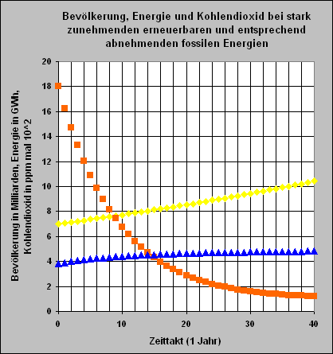
blau = Kohlendioxid; rot = Energie; gelb = Bevölkerung

Weitere Simulationen sind möglich, indem die stärker grau unterlegten Werte geändert werden.

7.7.7 Verhaltensbeschreibung, Interpretation, Zweck und Grenzen des Modells

Der Kohlendioxidgehalt in der Atmosphäre wächst zunächst weiter und nähert sich einem hohen Grenzwert, selbst dann, wenn sich „die Staaten der Welt in vorbildlicher Manier einigten, ihre Emissionen auf den Stand von 1990 oder früher zurückzufahren. ... Der CO2-Gehalt in der Luft würde damit aber noch nicht gesenkt ... Die Temperatur folgt wiederum der Konzentration mit einer gehörigen Verzögerung, die Jahrzehnte beträgt. Jene Erwärmung, die wir heute beobachten, ist nicht das Ergebnis heutiger Emissionen, sondern ein Erbe der Vergangenheit. ... Und die Erwärmung der Erde geht weiter, global durchschnittlich um 1,8 bis 4 Grad Celsius bis zum Jahr 2100. Diese Erwärmung lässt sich wahrscheinlich nicht aufhalten, wohl aber verlangsamen: Dazu muss u.a. der Ausstoß an Kohlendioxid in den nächsten 150 Jahren auf 25 % des heutigen Standes reduziert werden." (Zitat: DIE ZEIT, vom 4.3.2010).

7.7.8 Wortmodell zur Vision einer humanverträglichen und klimafreundlichen Energieumwandlung

Dazu werden zurzeit u.a. zwei Szenarien (ma0556a.htm) diskutiert:
- Abbau von CO2 durch Bindung von CO2 u.a. durch künstlich erzeugte Algenblüten in den Weltmeeren oder
- Abbau von CO2 durch Erhöhung der Photosynthese in „grünen Pflanzen“ auf dem Land, also etwa durch Wiederaufforstung und Anbau von Wäldern.
Beide Szenarien entsprechen dem Wunsch, sich dem natürlichen Kreislauf von Kohlendioxid (ma0554.htm) wieder anzunähern.
"Trotz der hohen Unsicherheiten und des Widerstandes von einigen Vertragsstaaten wurde auf der Klimakonferenz in Bonn im Jahre 2009 beschlossen, Senkenprojekte (u.a. grüne Wälder) für Kohlendioxid bei der Erfüllung der Verpflichtungen einzubeziehen" (Wikipedia).

7.7.9 Ein mögliches Wirkungsdiagramm zu dieser Vision

Das obige Wirkungsdiagramm wird ergänzt. Die Fossilen_Energien werden zunehmend durch Erneuerbare_Energien ersetzen und es werden alle abgeholzten Wälder wieder aufgeforstet und neue Wälder gepflanzt. Das Wachstum der Wälder wird als rückgekoppelt angenommen. Denn je mehr Wälder die Menschen in Funktion sehen, umso stärker wird ihr Wunsch, mehr Wälder anzupflanzen. Und: Je mehr Wälder dann im natürlichen Kreislauf des Kohlendioxids vorhanden sind, umso mehr Kohlendioxid wird abgebaut. Ein mögliches Wirkungsdiagramm kann dann wie folgt aussehen.

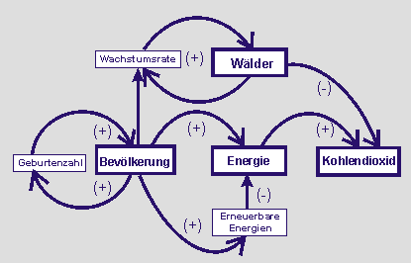

7.7.10 Beschreibung der Dynamik in einem Flussdiagramm

Zum obigen Flussdiagramm kommt im folgenden möglichen Flussdiagramm nun eine weitere Zustandsgröße W (Wälder) hinzu. Das ist die Annahme im vorstehenden Wirkungsdiagramm. Auf W wirkt eine Flussgröße Zw, die auf der Grundlage zunehmender Bildung in der wachsenden Welt-Bevölkerung beruht und von einem Wachstumsfaktor rw abhängig ist. Das zunehmende "Grün" der Wälder wirkt über einen Faktor fw abnehmend auf das bisher in die Atmosphäre eingebrachte Kohlendioxid.

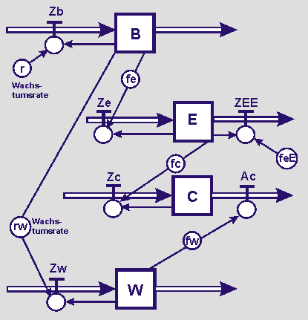

7.7.11 Beschreibung des visionären Modells durch Zustands- und Modellgleichungen

Die folgenden Zustands- und Modellgleichungen lassen sich aus dem Flussdiagramm erschließen. Das Modell wird quantifiziert indem alle Größen mit Zahlen belegt werden.

B_neu ← B_alt + Δt * Zb; Anfangsgröße B = 7 Milliarden;
E_neu ← E_alt + Δt * (Ze - ZEE); Anfangsgröße E = 18 GWh;
C_neu ← C_alt + Δt * (Zc - Ac); Anfangsgröße C =3,81 * 10² ppm;
W_neu ← W_alt + Δt * Zw; Anfangsgröße W = 40 Millionen qkm.

Δt = 1 (Interpretation: 1 Zeittakt = 1 Jahr)

Zb = r * B; r = 0,01
Ze = fe * B; fe = 0,01
ZEE = feE * E; feE= 0,1
Zc = fc * E; fc = 0,005
Ac = fw * W; fw = 0,001
Zw = rw * B; rw = 0,01

Zur Bestimmung der Anfangsgrößen von B, E und C sowie der Wachstumsziffer der Erdbevölkerung und zur Abschätzung der Binde-Faktoren gilt das oben Gesagte.
Als Maßgröße für W nehmen wir die heutige weltweite Waldfläche von 40 Millionen qkm (Wikipedia, Wald). Die Wachstumsrate rw für Wälder und der Faktor fw sind aber fiktiv daran orientiert, dass die Menschheit in der Lage ist, sich selbst zu retten und klimafreundlich und humanverträglich zu handeln.

7.7.12 Programmierung der Zustands- und Modellgleichungen mit Excel

Die Zustands- und Modellgleichungen lassen sich in einer Excel-Tabelle programmieren. Die Werte sind auf vier Stellen nach dem Komma gerundet.

Zeittakt | Δt | r | Zb | B in Milli- | fe | Ze | feE | ZEE | E
Jahre |  |  |  | arden |  |  |  |  | in GWh
0 | 1 | 0,01 |  | 7 | 0,01 |  | 0,1 |  | 18
1 | 1 | 0,01 | 0,07 | 7,07 | 0,01 | 0,07 | 0,1 | 1,8 | 16,27
2 | 1 | 0,01 | 0,0707 | 7,1407 | 0,01 | 0,0707 | 0,1 | 1,627 | 14,7137
3 | 1 | 0,01 | 0,0714 | 7,2121 | 0,01 | 0,0714 | 0,1 | 1,4714 | 13,3137
4 | 1 | 0,01 | 0,0721 | 7,2842 | 0,01 | 0,0721 | 0,1 | 1,3314 | 12,0544
5 | 1 | 0,01 | 0,0728 | 7,357 | 0,01 | 0,0728 | 0,1 | 1,2054 | 10,9218
6 | 1 | 0,01 | 0,0736 | 7,4306 | 0,01 | 0,0736 | 0,1 | 1,0922 | 9,9032
7 | 1 | 0,01 | 0,0743 | 7,5049 | 0,01 | 0,0743 | 0,1 | 0,9903 | 8,9872
8 | 1 | 0,01 | 0,075 | 7,5799 | 0,01 | 0,075 | 0,1 | 0,8987 | 8,1635
9 | 1 | 0,01 | 0,0758 | 7,6557 | 0,01 | 0,0758 | 0,1 | 0,8164 | 7,4229
10 | 1 | 0,01 | 0,0766 | 7,7323 | 0,01 | 0,0766 | 0,1 | 0,7423 | 6,7572

Fortsetzung der Tabelle nächste Seite
fc | Zc | fw | Ac | C in ppm | rw | Zw | W in Mill
 |  |  |  | mal 10^2 |  |  | km^2
0,005 |  | 0,001 |  | 3,81 | 0,01 |  | 40
0,005 | 0,09 | 0,001 | 0,04 | 3,86 | 0,01 | 0,07 | 40,07
0,005 | 0,0814 | 0,001 | 0,0401 | 3,9013 | 0,01 | 0,0707 | 40,1407
0,005 | 0,0736 | 0,001 | 0,0401 | 3,9348 | 0,01 | 0,0714 | 40,2121
0,005 | 0,0666 | 0,001 | 0,0402 | 3,9612 | 0,01 | 0,0721 | 40,2842
0,005 | 0,0603 | 0,001 | 0,0403 | 3,9812 | 0,01 | 0,0728 | 40,357
0,005 | 0,0546 | 0,001 | 0,0404 | 3,9954 | 0,01 | 0,0736 | 40,4306
0,005 | 0,0495 | 0,001 | 0,0404 | 4,0045 | 0,01 | 0,0743 | 40,5049
0,005 | 0,0449 | 0,001 | 0,0405 | 4,0089 | 0,01 | 0,075 | 40,5799
0,005 | 0,0408 | 0,001 | 0,0406 | 4,0091 | 0,01 | 0,0758 | 40,6557
0,005 | 0,0371 | 0,001 | 0,0407 | 4,0055 | 0,01 | 0,0766 | 40,7323

7.7.13 Simulation des Modells

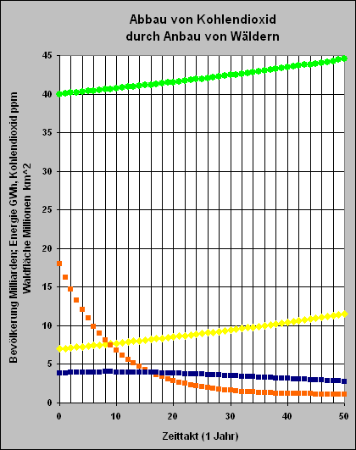

7.7.14 Verhaltensbeschreibung, Interpretation, Zweck und Grenzen des Modells

Zum Bevölkerungswachstum und zum Wachstum der Energieumwandlung siehe die Beschreibung zum vorhergehend interpretierten Modell.

In diesem visionären Modell steigt die Fläche der Wälder im Zeitraum von 50 Jahren von 40 Millionen km² auf rund 44,5 Millionen km². (Zum Vergleich: Deutschland hat eine Landfläche von 349.223 km² ≈ 0,35 Millionen km²). Würden also in den nächsten 50 Jahren alle 10 Jahre 0,9 Millionen km² Wald auf der Erde hinzukommen, so würde bei den obigen Annahmen und einer einsichtsfähig handelnden Gesellschaft der Kohlendioxidgehalt in der Atmosphäre von rund 380 ppm wieder auf rund 280 ppm sinken können. Und das wäre der CO2 Gehalt in der Atmosphäre vor der Industrialisierung, also der natürliche Kreislauf von CO2.

Die Grenze dieses Modell zeigt sich darin, dass das hier angenommene Wachstum von Wäldern unrealistisch ist, weshalb es höchstens als Konstante (also ohne Rückkopplung) angenommen werden sollte. Möglich ist es auch, den Faktor rw als Zeitfunktion anzunehmen. Unter diesen Annahmen wären aber weitere CO2 abbauende Maßnahmen in das Modell einzubauen, wenn eine klimafreundliche Vision modelliert werden soll. Diese weiteren möglichen Modellierungen unterbleiben hier, sie können aber selbstständig durchgeführt werden.

Der Zweck dieses Modells ist aber auch schon mit der vorstehenden Modellierung erreicht. Denn es kann erkannt werden, dass die Menschheit in der Lage wäre/ist, ihre selbstverschuldete Klimaverschlechterung mindestens zu bremsen.

Eine vollständige Lösung zur dynamischen Modellierung mit Verlinkungen auf das reale Problem sowie auf die erwerbbaren Kompetenzen und die interaktiven ExcelTabellen kann in MMM auf Seite ma1159.htm eingesehen werden.

Eine mögliche Lösung zur funktionalen Modellierung ebenfalls mit Verlinkungen auf das reale Problem sowie auf die erwerbbaren Kompetenzen und die interaktiven ExcelTabellen kann in MMM auf Seite ma1556.htm eingesehen werden oder in der Schrift „Funktionale Modellierung“ im Kapitel 7 nachgelesen werden.
7.8 Selbstvergiftungen an Müll oder nachhaltiges Müllmanagement?

Mit dem Wachsen der Bevölkerung nimmt naturgemäß die Müllmenge zu. Denn je mehr Menschen leben, desto mehr Abfall entsteht. Aus dem Müll, wohin er auch gerät (in die Ozeane, in Müllverbrennungsanlagen, in Recyclingwerken), entweichen Stoffe, die vergiftend auf Mensch und Tier wirken. Und in Tieren (etwa in Fischen im Meer) sammeln sich außerdem Schadstoffe an, die in die Nahrungskette des Menschen geraten und dann "giftig" wirken.



Das "Gift aus dem Müll" wirkt schließlich auf die Sterblichkeit, also auf die Todesfälle von Menschen zurück. Je mehr Gift frei gesetzt wird, desto größer wird die Sterberate der Menschen sein (siehe in MMM auch Seite ma0942.htm). Diese Dynamik lässt sich in dem folgenden Wirkungsdiagramm wie folgt in einem ersten Schritt aggregieren.

7.8.1 Beschreibung eines Zusammenhanges im Wirkungsdiagramm

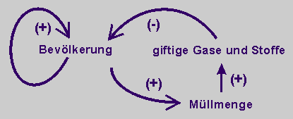

Bevölkerung (B), Müllmenge (M) und Giftstoffe (G) werden im folgenden Flussdiagramm als Zustandsgrößen betrachtet. Das Wachstum der Bevölkerung wird mit den Flussgrößen Zunahme_Bevölkerung (Z_B) und Abnahme_Bevölkerung (A_B) modelliert. Auf die Flussgrößen wirken die Geburtenrate gr und die Sterberate sr. Die Sterberate erhöht sich aber additiv durch die Giftmenge. Die Müllmenge ist mit einem Faktor f1 an die Bevölkerung und die Giftmenge ist mit einem Bruchteil b an die Müllmenge gekoppelt. Als Giftmenge wird die Masse des Sondermülls genommen. Ein Teil davon (Faktor f2) erhöht die Sterberate. (Zur Begrifflichkeit siehe "Wachstumszahlen, -Ziffern und -Raten ..."; ma2905.htm).

7.8.2 Beschreibung der Dynamik in einem Flussdiagramm

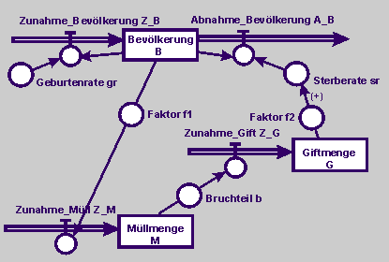

7.8.3 Beschreibung des Modells durch Zustands- und weitere Modellgleichungen

Mittels Recherchen und Hoch- und Mittelwertrechnungen werden die Raten, Faktoren und Anfangsgrößen auf eine nahezu (?) realistische Zahl für die Welt eingeschätzt.

B_neu ← B_alt + Δt * (Z_B - A_B); Anfangsgröße B = 6,8 Milliarden
M_neu ← M_alt + Δt * Z_M; Anfangsgröße M = 2,1 Milliarden Tonnen
G_neu ← G_alt + Δt * Z_G; Anfangsgröße G = 3 Milliarden g
Δt = 1 (Interpretation: 1 Zeitakt = 1 Jahr)

Z_B = B * gr; gr = 0,035
A_B = B *[ sr + (G * f2)]; sr = 0,022; f2 = 0,0015
Z_M = B * f1; f1 = 0,02
Z_G = M * b; b = 0,01

7.8.4 Programmierung der Modellgleichungen für die Weltsituation

Zeittakt |  |  |  |  |  |  |  |  |  |  |  | Miliarden | Milliarden t | Milliarden g
Jahre | Δt | gr | sr | f1 | f2 | b | Z_B | G*f2 | A_B | Z_M | Z_G | B | M | G
0 | 1 | 0,035 | 0,022 | 0,02 | 0,0015 | 0,01 |  |  |  |  |  | 6,8 | 2,1 | 3
1 | 1 | 0,035 | 0,022 | 0,02 | 0,0015 | 0,01 | 0,238 | 0,0045 | 0,18 | 0,136 | 0,021 | 6,858 | 2,236 | 3,021
2 | 1 | 0,035 | 0,022 | 0,02 | 0,0015 | 0,01 | 0,24 | 0,00453 | 0,182 | 0,137 | 0,0224 | 6,916 | 2,373 | 3,0434
3 | 1 | 0,035 | 0,022 | 0,02 | 0,0015 | 0,01 | 0,242 | 0,00457 | 0,184 | 0,138 | 0,0237 | 6,974 | 2,511 | 3,0671
4 | 1 | 0,035 | 0,022 | 0,02 | 0,0015 | 0,01 | 0,244 | 0,0046 | 0,186 | 0,139 | 0,0251 | 7,032 | 2,65 | 3,0922
5 | 1 | 0,035 | 0,022 | 0,02 | 0,0015 | 0,01 | 0,246 | 0,00464 | 0,187 | 0,141 | 0,0265 | 7,091 | 2,791 | 3,1187
6 | 1 | 0,035 | 0,022 | 0,02 | 0,0015 | 0,01 | 0,248 | 0,00468 | 0,189 | 0,142 | 0,0279 | 7,15 | 2,933 | 3,1466
7 | 1 | 0,035 | 0,022 | 0,02 | 0,0015 | 0,01 | 0,25 | 0,00472 | 0,191 | 0,143 | 0,0293 | 7,209 | 3,076 | 3,1759
8 | 1 | 0,035 | 0,022 | 0,02 | 0,0015 | 0,01 | 0,252 | 0,00476 | 0,193 | 0,144 | 0,0308 | 7,268 | 3,22 | 3,2067
9 | 1 | 0,035 | 0,022 | 0,02 | 0,0015 | 0,01 | 0,254 | 0,00481 | 0,195 | 0,145 | 0,0322 | 7,327 | 3,365 | 3,2389
10 | 1 | 0,035 | 0,022 | 0,02 | 0,0015 | 0,01 | 0,256 | 0,00486 | 0,197 | 0,147 | 0,0337 | 7,386 | 3,512 | 3,2726

7.8.5 Simulationen des Modells für die Weltsituation

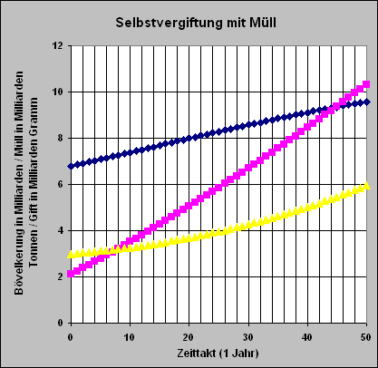

Aber die Giftmüllkippe „Dritte Welt“ sieht anders aus:

Chemieabfälle, Elektroschrott, ausrangierte Schiffe: Was die reichen Industrieländer nicht mehr gebrauchen können, wird im armen Süden entsorgt. "Andreas Bernstorff kann Geschichten erzählen, die stinken zum Himmel. Sie handeln von rostigen Fässern, aus denen schleimige Flüssigkeiten sickern, von Dämpfen, die Luftröhre und Lunge verätzen und von skrupellosen Geschäftsleuten, die sich mit giftigem Dreck eine goldene Nase verdient haben und sie spielen alle in Afrika. ..." (Steffen Leidel, DIE ZEIT 39/2006).

Annahmen für eine Simulation der Giftmüllkippe „Dritte Welt“:

Die Wachstumsraten werden der Subsahara-Zone nachempfunden (siehe in MMM die Seite ma1328.htm). Der Anteil an Müll f1 vergrößert sich, der Anteil des Giftmülls f2 verdoppelt sich und der Anteil f2 der letal wirkenden Stoffe verzehnfacht sich.

gr = 0,041 Λ sr = 0,029 Λ f1 = 0,025 Λ f2 = 0,003 Λ b = 0,1

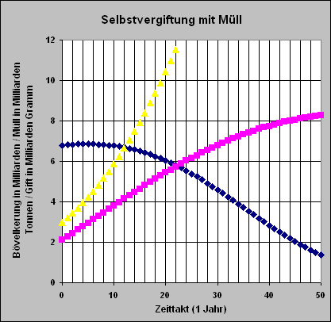

7.8.6 Verhaltensbeschreibung, Interpretation, Zweck und Grenzen des Modells

Die Müllmenge steigt mit der Bevölkerungszahl an. Aber die Wirkung der letal wirkenden Stoffe im Müll ist insgesamt auf die Weltbevölkerung bezogen nur wenig zu spüren. Die Bevölkerung steigt von 6,8 Milliarden in den nächsten 50 Jahren auf rund 9,5 Milliarden an.
In den Ländern der Dritten Welt sieht das ganz anders aus. Die Müllmenge steigt insbesondere durch die Ausfuhr von "giftigem" Müll aus den Industrieländern weiter an. Und damit nehmen auch die letal wirkenden Stoffe in diesen Ländern zu. Auf längere Sicht nimmt damit die Bevölkerung ab.
Durch die Verschiffung von Giftmüll in Länder der "Dritten" Welt ist das Müllproblem also nicht nachhaltig und auch nicht human zu lösen. Diese qualitative Einsicht kann der Zweck dieser Modellierung sein.

Natürlich fragt man sich jetzt, wie denn das Problem gelöst werden kann. Diese Frage führt zu weiteren Modellierungen.
Mit dem Wachsen der Bevölkerung nimmt die Müllmenge zu. Diese teilt sich aber durch Müllmanagement auf. Ein Teil gerät auf die Müllhalde, ein weiterer Teil wird in Müllverbrennungsanlagen verbrannt und erzeugt Energie, ein großer Teil des Plastikmülls wird recycelt und wieder verwendet. Aber sowohl die Müllhalden als auch die Fabrikanlagen erzeugen Stoffe, die auf den Menschen giftig wirken. Immer mehr neue technische Verfahren sorgen dann aber dafür, dass aus den Fabriken immer weniger Gift entweicht.
Es bleibt jedoch dabei, dass die Gesamtheit des "Giftes aus dem Müll" auf die Sterblichkeit wirkt. Je mehr Gift frei gesetzt wird, desto größer wird die Sterberate der Menschen sein. Diese Dynamik lässt sich in einem erweiterten Wirkungsdiagramm wie folgt aggregieren:

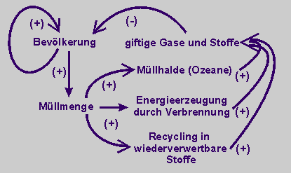

Der Entwurf eines möglichen Flussdiagramms könnte dann wie folgt aussehen: In den Bruchteilen b1, b2 und b3 verbergen sich neue Absorptions-Technologien, die die Produktion der Giftmenge reduzieren.

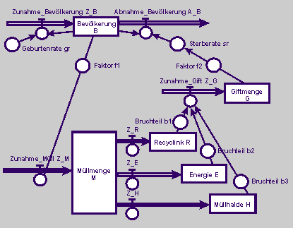

Die Formulierung der Zustands- und Modellgleichungen, sowie des Festlegung der Anfangsgrößen, Raten, Faktoren und Bruchteile und auch mögliche Simulationsläufen bleiben der Selbstorganisation überlassen.

Eine vollständige Lösung zur dynamischen Modellierung mit Verlinkungen auf das reale Problem sowie auf die erwerbbaren Kompetenzen und die interaktiven ExcelTabellen kann in MMM auf Seite ma1948.htm eingesehen werden.
Eine mögliche Lösung zur funktionalen Modellierung ebenfalls mit Verlinkungen auf das reale Problem sowie auf die erwerbbaren Kompetenzen und die interaktiven ExcelTabellen kann in MMM auf Seite ma1946.htm eingesehen werden oder in der Schrift „Funktionale Modellierung“ im Kapitel 7 nachgelesen werden.

Zur Interpretation des Zeittaktes siehe die Ausführungen auf den Seiten 36 bis 40. Eine Interpretation ist notwendig, wenn eine quantitative Aussage gemacht werden soll.

